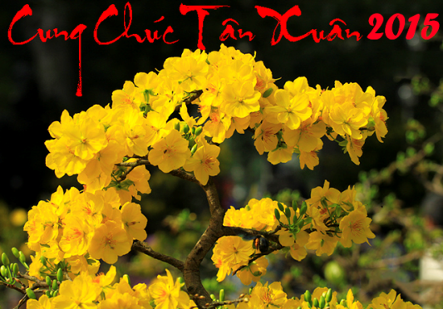
Thư chúc tết của Hiệu trưởng Trường Cao đẳng Kỹ thuật Lý Tự Trọng thành phố Hồ Chí Minh nhân dịp xuân Ất Mùi - 2015
Kính gửi quý Thầy Cô giáo – cán bộ viên chức đương nhiệm, đã nghỉ hưu, đang học tập, công tác ở trong nước và nước ngoài, bạn bè đồng nghiệp, các cựu học sinh sinh viên cùng toàn thể học sinh sinh viên của trường Cao đẳng Kỹ thuật Lý Tự Trọng thành phố Hồ Chí Minh.
Năm 2014 vừa qua là một năm với nhiều thách thức, khó khăn nhưng cũng là năm đặc biệt có ý nghĩa lịch sử của Nhà trường. Hiện tại, Trường đang nỗ lực tự khẳng định vị thế, uy tín trong sự nghiệp đào tạo nguồn nhân lực có chất lượng và kỹ năng chuyên môn cao cho thành phố Hồ Chí Minh và cả nước.
Nhân dịp xuân về, thay mặt lãnh đạo Trường, tôi thân ái gửi đến toàn thể quý Thầy Cô giáo – cán bộ viên chức đương nhiệm, đã nghỉ hưu, đang học tập, công tác ở trong nước và nước ngoài, bạn bè đồng nghiệp, các cựu học sinh sinh viên, các em học sinh sinh viên của trường cùng gia đình lời chúc sức khỏe – hạnh phúc – an khang – thịnh vượng. Kính chúc quý Thầy Cô giáo, cán bộ viên chức hoàn thành xuất sắc nhiệm vụ và gặt hái được nhiều thắng lợi trong năm mới, chúc các em học sinh sinh viên đạt nhiều thành tích trong học tập và rèn luyện, chúc trường Cao đẳng Kỹ thuật Lý Tự Trọng thành phố Hồ Chí Minh phát triển nhanh chóng và bền vững.
Chúng ta cùng đón xuân mới Ất Mùi - 2015 với nhiều niềm vui mới, đón nhận những thời cơ mới, vận hội mới và thách thức mới. Tôi tin rằng năm Ất Mùi - 2015 này sẽ là một năm đầy ý nghĩa, đánh dấu sự phát triển, đi lên của Nhà trường sau thời gian khó khăn. Trường chúng ta sẽ tiếp tục tiến lên trên con đường của sự phát triển bền vững, đóng góp tích cực vào nhiệm vụ trọng tâm là giáo dục và đào tạo. Cùng với sự sáng tạo nỗ lực và tinh thần đoàn kết, hội nhập, phát triển, tôi tin tưởng rằng trường chúng ta sẽ vượt qua những thách thức, hoàn thành xuất sắc các nhiệm vụ, mục tiêu, phương hướng trong năm mới.
Hòa trong không khí tưng bừng của một mùa xuân mới, tinh thần vui xuân an toàn và vui vẽ, thay mặt cho lãnh đạo Nhà trường, tôi mong rằng toàn thể cán bộ, gíao viên và học sinh, sinh viên của Trường sẽ đón một mùa xuân ấm áp, sum vầy hạnh phúc bên người thân và gia đình.
Cũng nhân dịp này, xin được gửi đến lãnh đạo Bộ Giáo dục và Đào tạo, Sở Giáo dục và Đào tạo thành phố Hồ Chí Minh, các cơ quan trung ương và địa phương, các doanh nghiệp, các công ty, các ngân hàng, bạn bè đồng nghiệp trong và ngoài nước đã có sự giúp đỡ, cộng tác với Nhà trường lời chúc sức khỏe và cảm ơn chân thành. Nhà trường rất mong tiếp tục nhận được sự động viên, quan tâm và giúp đỡ nhiều hơn nữa.
Trong không khí vui xuân, một lần nữa tôi xin chân thành chúc mọi người dồi dào sức khỏe, hạnh phúc, an khang, thịnh vương và thành đạt.
Thân ái.
NGƯT TS Phạm Hữu Lộc

